EXCELENTÍSSIMO SENHOR PRESIDENTE PL 299/2018

Cuida-se de Projeto de Lei de autoria do Nobre Vereador Fernando Alves Lisboa Dini, que “Institui o ‘Dia do Desapego Literário’, a ser comemorado anualmente em 25 de julho e dá outras providências”.

A presente proposição é legal e constitucional, conforme adiante se demonstrará.

Inicialmente, cumpre salientar que a inclusão de data no calendário oficial do Município é matéria de iniciativa legislativa concorrente, conforme tem decidido reiteradamente o Órgão Especial do Tribunal de Justiça do Estado de São Paulo:

“AÇÃO DIRETA DE INCONSTITUCIONALIDADE. Artigo 2º da Lei municipal nº 3.761/2017, de 12 de julho de 2017, de iniciativa parlamentar, que determina a inclusão do “DIA DO PASTOR EVANGÉLICO” no calendário oficial do Município de Lorena. Matéria de interesse local, não inserida entre aquelas de competência exclusiva do chefe do Poder Executivo. Mera criação de data comemorativa, sem o estabelecimento de obrigações à Administração Pública municipal. Não configurada violação ao artigo 30, inciso I, da Constituição Federal, e ao artigo 24, § 2º, da Carta bandeirante. Precedentes deste Egrégio Órgão Especial. Improcedência.” (TJSP, Órgão Especial, ADI nº 2180438- 94.2017.8.26.0000, relatada pelo Desembargador Geraldo Wohlers, julgamento realizado em 8 de agosto de 2018) (grifamos)

“AÇÃO DIRETA DE INCONSTITUCIONALIDADE. Lei nº 4.813/2014, que institui no calendário oficial a "Semana Municipal de Incentivo à Doação de Medula Óssea, a ser realizada anualmente, na semana que compreende os dias 14 e 21 de dezembro e dá outras providências". Ação improcedente. Não ocorrência de vicio formal de inconstitucionalidade, por desvio do Poder Legislativo. Sem ofensa ao princípio da separação de poderes. Inconstitucionalidade não configurada. Ação improcedente.” (TJSP, Órgão Especial, ADI nº 2258036-61.2016.8.26.0000, relatada pelo Desembargador Péricles Piza, julgamento realizado em 20 de setembro de 2017) (grifamos)

“AÇÃO DIRETA DE INCONSTITUCIONALIDADE. Lei Municipal nº 3.939, de 08 de julho de 2016, de iniciativa parlamentar, que "Inclui no Calendário Oficial do Município de Mirassol o 'Dia do Escotismo'". Matéria de interesse local, que não se encontra inserida entre aquelas de competência exclusiva do Chefe do Poder Executivo. Mera criação de data comemorativa, sem o estabelecimento de obrigações à Administração Pública Municipal. Não configurada violação ao artigo 30, inciso I, da Constituição Federal, e ao artigo 24, § 2º, da Constituição do Estado de São Paulo. Ausência de indicação de fonte de custeio que, por si só, não configura vício de inconstitucionalidade, acarretando, no limite a inexequibilidade da norma no exercício orçamentário de sua aprovação. Precedentes deste Colendo Órgão Especial. Ação julgada improcedente.” (TJSP, Órgão Especial, ADI 2158135-23.2016.8.26.0000, relatada pelo Desembargador Tristão Ribeiro, julgamento realizado em 28 de junho de 2017) (grifamos)
Concernente à constitucionalidade material da proposição, verifica-se que, conforme consta da Justificativa encartada a fls. 03 dos autos, no dia 25 de julho é comemorado o dia do escritor, bem como que a instituição do “dia do desapego literário” se inspira na ação “esqueça um livro e espalhe conhecimento”, já estando a data presente em várias capitais do País.

Por oportuno, transcrevemos abaixo matéria constante no site da Prefeitura do Município de Sorocaba concernente à evento realizado no último dia 25 de julho, em comemoração ao “dia do desapego literário”, no Paço Municipal:

“Dia do Desapego Literário” acontece no Paço Municipal

Por: Gabriela Almeida (programa de estágio) - Supervisão de Marcelo Andrade quarta-feira, 25 de julho de 2018 - 09h43
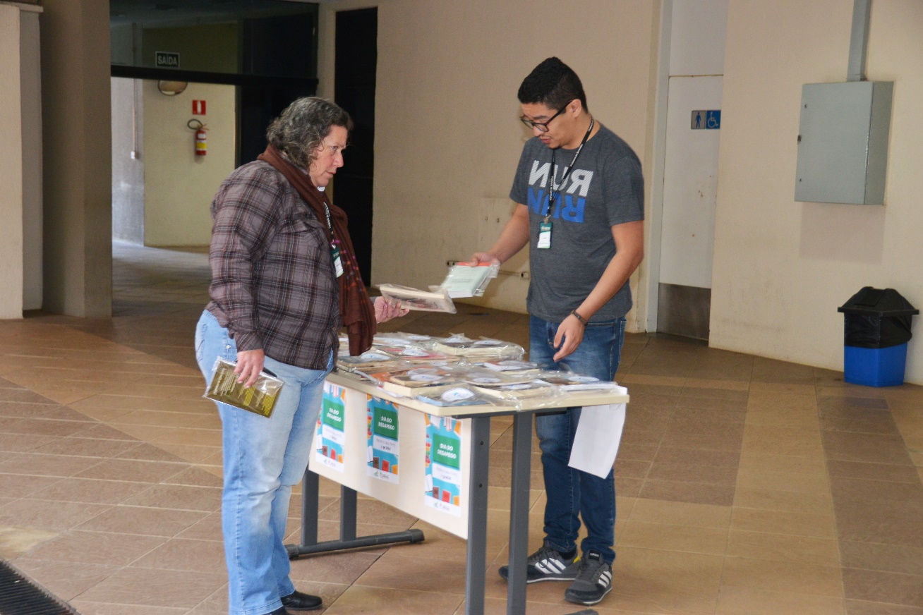

“Uma iniciativa maravilhosa. Um incentivo à leitura é tudo de bom”, diz Jane Maia Tedesco, servidora pública há 25 anos, sobre o “Dia do Desapego Literário”, iniciativa da Ouvidoria Geral do Município, órgão ligado à Secretaria do Gabinete Central (SGC), da Prefeitura de Sorocaba.
Celebrado em diversas cidades brasileiras todo dia 25 de julho, a Ouvidoria, em parceria com a Secretaria de Comunicação e Eventos (Secom), e apoio da Biblioteca Municipal “Jorge Guilherme Senger”, trouxe para o município a celebração desta data que agita os cidadãos para recuperarem alguns livros que não leem há muito tempo e doarem para outras pessoas. “Estes livros ficam guardados em algum lugar, só empoeirando. Aqui pelo menos tem a oportunidade de outras pessoas fazerem o uso, ler, e curtir”, completa Jane Maia, que levava na mão dois livros recolhidos no primeiro andar do Paço Municipal.
Para Liliana de Jesus, Ouvidora Geral do Município, a ação de doar livros é uma forma de compartilhar mais informações e mais conhecimento com o próximo. “Quanto mais o livro circula, mais informação e conhecimento se espalha, gerando impacto direto no dia a dia das pessoas, além de incentivar a leitura e a solidariedade de modo geral”.
“A leitura também é uma das melhores estratégias para aprimorar a habilidade comunicativa considerando que ler é uma forma de estarmos em contato com a norma culta da língua, praticando a gramática correta e enriquecendo o vocabulário. Mesmo no mundo de hoje, informatizado, invadido por imagens, a leitura ocupa um lugar de destaque, pois está associada ao desenvolvimento pessoal e ao status intelectual”, destacou o secretário de Comunicação e Eventos (Secom), Eloy de Oliveira.
Pontos disponíveis:
Os livros arrecadados durante a semana foram distribuídos em determinados pontos do Paço Municipal, marcados por um adesivo com o logo do dia celebrado.
- Andar térreo, em frente ao elevador;
- Entrada da Secretaria de Cidadania e Participação Popular
- Casa do cidadão
- Cantina Edimon’s Café
- Entrada do primeiro andar
Os livros arrecadados para o Dia do Desapego Literário ficarão disponíveis durante o decorrer do dia. Outros pontos do Paço receberão os livros conforme o dia passa.
O Paço Municipal está localizado na av. Eng; Carlos Reinaldo Mendes, 3041, Alto da Boa Vista, e atende de segunda a sexta-feira, das 8h às 16h.
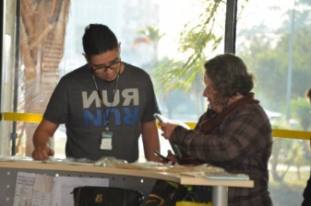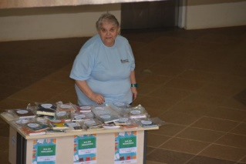

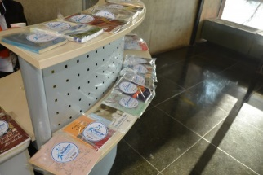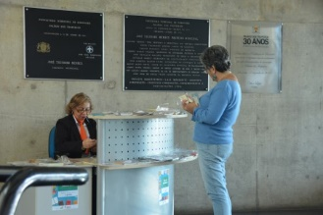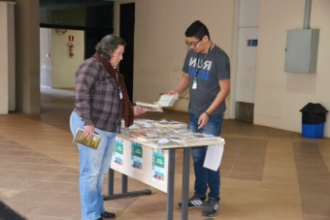

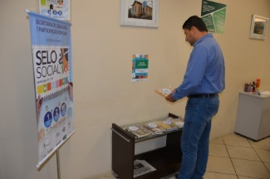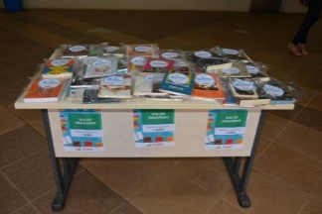

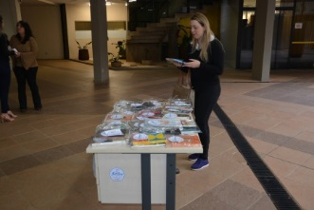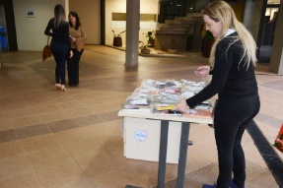

Tags:Comunicação, Cultura, gabinete

Destarte, nada a opor sob o aspecto legal, salientando-se que para sua aprovação depende da maioria de votos, presente a maioria absoluta dos membros da Casa de Leis

É o parecer, s.m.j.

Sorocaba, 8 de novembro de 2018.

ALMIR ISMAEL BARBOSA

Procurador legislativo

De acordo:

MARCIA PEGORELLI ANTUNES
Secretária Jurídica

Art. 162. Todas as deliberações da Câmara, salvo disposição expressa em contrário, serão tomadas por maioria de votos, presente a maioria absoluta dos seus membros.

